АДМИНИСТРАЦИЯ КРАСНЕНСКОГО СЕЛЬСКОГО
российская федерация белгородская область
ПОСЕЛЕНИЯ МУНИЦИПАЛЬНОГО РАЙОНА
«КРАСНЕНСКИЙ РАЙОН»

РАСПОРЯЖЕНИЕ

« 11 » мая 2017 года № 86-р

Об утверждении Типового согласия на передачу
персональных данных третьей стороне

В соответствии с федеральными законами от 02 марта 2007 г. № 25-ФЗ«О муниципальной службе в Российской Федерации», от 27 июля 2006 г. № 152-ФЗ«О персональных данных», подпунктом «б» пункта 1 перечня мер, направленных на обеспечение выполнения обязанностей, предусмотренных Федеральным законом «О персональных данных» и принятыми в соответствии с ним нормативными правовыми актами, операторами, являющимися государственными или муниципальными органами, утвержденного постановлением Правительства Российской Федерации от 21 марта 2012 г. № 211, статьями 86, 88 Трудового кодекса Российской Федерации:
1. Утвердить прилагаемое Типовое согласие на передачу персональных данных третьей стороне.
2. Контроль за исполнением распоряжения возложить на заместителя главы администрации Красненского сельского поселения Пахомову Е.А.

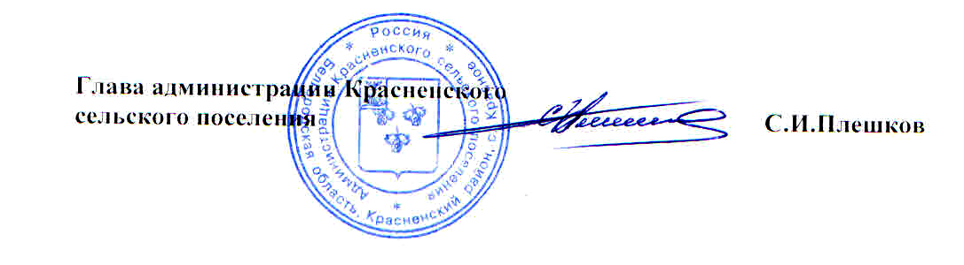
Приложение
к распоряжению администрации Красненского сельского поселения
от « 23 » мая 2017 г. № 86-р

Главе администрации
Красненского сельского поселения
от ________________________________
___________________________________
(Ф.И.О., должность)
___________________________________
(год рождения)
проживающего по адресу:____________
___________________________________
паспорт ___________________________
выдан _____________________________
___________________________________

Типовое согласие
на передачу персональных данных третьей стороне

Я, _______________________________________________________,

________________________________________________________________
в соответствии со ст. 86, 88 ТК РФ даю согласие администрации Красненского сельского поселения муниципального района «Красненский район» Белгородской области (администрация Красненского сельского поселения), расположенной по адресу: Белгородская область, Красненский район, с. Красное, ул. Октябрьская, д. 101 на передачу моих персональных данных, а именно:
1. Фамилия, имя, отчество.
2. Паспортные данные.
3. Год, месяц, дата и место рождения.
4. Адрес.
5. Семейное, социальное, имущественное положение.
6. Образование.
7. Профессия.
8. Сведения о трудовом и общем стаже.
9. Доходы, полученные мной в данном учреждении.
10. Сведения о воинском учете.
11. Домашний телефон
__________________________________________________________________
для обработки в целях __________________________________________________________________
__________________________________________________________________
следующим лицам __________________________________________________________________
(указываются Ф.И.О., физического лица или наименование
организации, которым сообщаются данные)
__________________________________________________________________
Согласие на передачу персональных данных третьей стороне действительно в течение срока действия трудового договора.
Подтверждаю, что ознакомлен с Положением о защите персональных данных муниципальных служащих администрации Красненского сельского поселения Красненского района, права и обязанности в области защиты персональных данных мне разъяснены, а также право работодателя обрабатывать (в том числе и передавать) часть моих персональных без моего согласия, в соответствии с законодательством Российской Федерации.
Подтверждаю, что отзыв согласия производится в письменном виде в соответствии с действующим законодательством. Всю ответственность за неблагоприятные последствия отзыва согласия беру на себя.

«___» _____________ 20____ г. _________ ________________
(подпись) (Ф.И.О.)

